<package>的配置

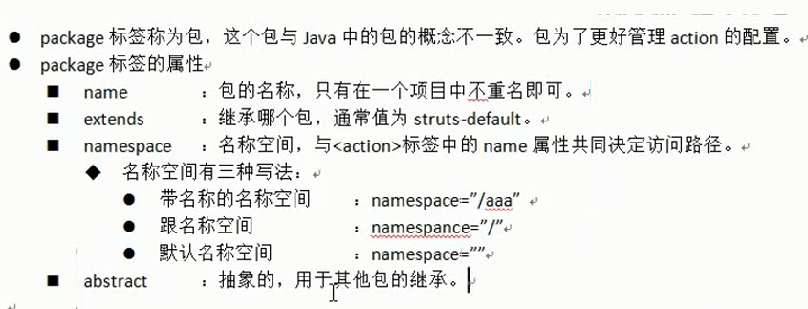

<action>的配置
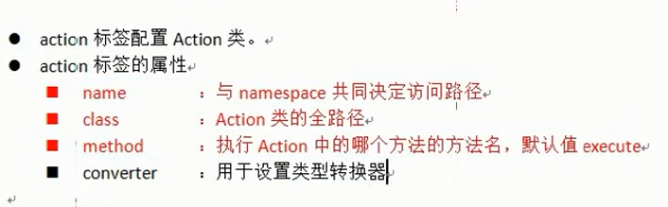

常量的配置
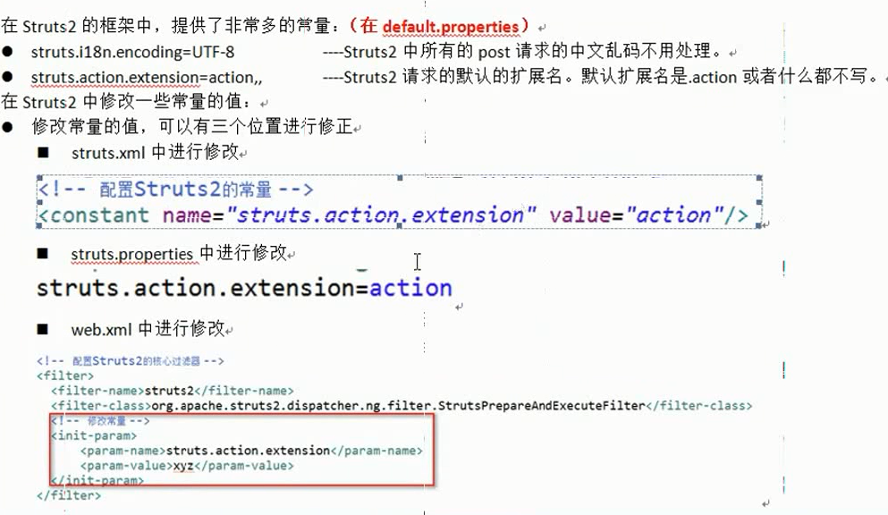
如果3个位置都配置了，就要知道最终谁会生效，这就是上节内容讲到的配置文件的加载顺序问题。最终是web.xml有效。但是我们通常会在struts.xml中进行修改

分模块开发时<include>的配置
